1.SIMPLE

- Với những đề tài thuộc cấp quản lý ‘Thành phố’, cho biết mã đề tài, đề tài thuộc về chủ đề nào, họ tên người chủ nghiệm đề tài cùng với ngày sinh và địa chỉ của người ấy.

SELECT D.MADT, C.TENCD, G.MAGV, G.HOTEN, G.DIACHI

FROM DETAI D, CHUDE C, GIAOVIEN G WHERE D.CapQL = ‘Thanh Pho’ AND D.MACD = C.MACD AND D.GVCNDT = G.MAGV

**1. Hãy tìm danh sách giáo viên và địa chỉ của họ ở các quận khác nhau trong TP.HCM.**

SELECT MaGV, HoTen, CONCAT(SoNha, ', ', Duong, ', ', Quan, ', ', ThanhPho) AS DiaChi

FROM GIAOVIEN

WHERE ThanhPho = 'TP.HCM';

**3. Hãy tìm những giáo viên có lương thuộc 3 mức cao nhất.**

SELECT *

FROM GIAOVIEN GV1

WHERE 2 >= (SELECT COUNT(*)

FROM GIAOVIEN GV2

WHERE GV2.Luong > GV1.Luong);

**4. Hãy tìm những giáo viên thuộc bộ môn 'Hệ thống thông tin' mà lương cao hơn mức trung bình của toàn bộ giáo viên.**

SELECT GV.MaGV, GV.HoTen, GV.Luong

FROM GIAOVIEN GV, BOMON BM

WHERE GV.MaBM = BM.MaBM

AND BM.TenBM = N'Hệ thống thông tin'

AND GV.Luong > (SELECT AVG(Luong) FROM GIAOVIEN)

**5. Hãy tìm những giáo viên là trưởng bộ môn và đồng thời quản lý ít nhất một đề tài.**

SELECT BM.TruongBM

FROM BOMON BM

INTERSECT

SELECT DT.GVCNDT

FROM DETAI DT;

**6. Hãy liệt kê các bộ môn có lương trung bình của giáo viên lớn hơn 20 triệu.**

SELECT BM.TenBM, AVG(GV.Luong) AS LuongTrungBinh

FROM GIAOVIEN GV

INNER JOIN BOMON BM ON GV.MaBM = BM.MaBM

GROUP BY BM.TenBM

HAVING AVG(GV.Luong) > 20000000;

**7. Hãy tìm tên các giáo viên được phân công làm tất cả các đề tài.**

SELECT DISTINCT GV.MaGV, GV.HoTen

FROM GIAOVIEN GV

WHERE NOT EXISTS (

SELECT DT.MaDT

FROM DETAI DT

EXCEPT

SELECT TG.MaDT

FROM THAMGIADT TG

WHERE TG.MaGV = GV.MaGV

);

**8. Hãy liệt kê họ tên của những giáo viên tham gia từ 2 công việc trở lên cho mỗi đề tài.**

SELECT TG.MaGV, TG.MaDT, COUNT(*) AS SoLuongCongViec

FROM THAMGIADT TG

GROUP BY TG.MaGV, TG.MaDT

HAVING COUNT(*) >= 2;

**9. Hãy tìm những giáo viên không tham gia vào bất kỳ đề tài nào.**

SELECT GV.MaGV, GV.HoTen

FROM GIAOVIEN GV

WHERE NOT EXISTS (

SELECT 1

FROM THAMGIADT TG

WHERE TG.MaGV = GV.MaGV

);

**10. Hãy tìm giáo viên có lương cao nhất và liệt kê thông tin của họ.**

SELECT MaGV, HoTen, Luong

FROM GIAOVIEN

WHERE Luong = (SELECT MAX(Luong) FROM GIAOVIEN);

**11. Hãy tìm những bộ môn mà tất cả giáo viên trong bộ môn đều có lương lớn hơn 15 triệu.**

SELECT BM.TenBM

FROM BOMON BM

WHERE NOT EXISTS (

SELECT 1

FROM GIAOVIEN GV

WHERE GV.MaBM = BM.MaBM

AND GV.Luong <= 15000000

);

**12. Hãy liệt kê các giáo viên và số lượng đề tài mà họ tham gia.**

SELECT TG.MaGV, GV.HoTen, COUNT(DISTINCT TG.MaDT) AS SoLuongDeTai

FROM GIAOVIEN GV

LEFT JOIN THAMGIADT TG ON GV.MaGV = TG.MaGV

GROUP BY TG.MaGV, GV.HoTen;

**13. Hãy tìm các giáo viên thuộc bộ môn 'Hệ thống thông tin' mà có mức lương lớn hơn lương của bất kỳ giáo viên nào trong bộ môn 'Công nghệ phần mềm'.**

SELECT GV1.MaGV, GV1.HoTen

FROM GIAOVIEN GV1

WHERE GV1.MaBM = (SELECT MaBM FROM BOMON WHERE TenBM = N'Hệ thống thông tin')

AND GV1.Luong > ANY (

SELECT GV2.Luong

FROM GIAOVIEN GV2

WHERE GV2.MaBM = (SELECT MaBM FROM BOMON WHERE TenBM = N'Công nghệ phần mềm')

);

**14. Hãy tìm tên các giáo viên trùng tên và cùng giới tính với giáo viên khác trong cùng một bộ môn.**

SELECT GV1.MaGV, GV1.HoTen, GV1.Phai

FROM GIAOVIEN GV1

WHERE EXISTS (

SELECT 1

FROM GIAOVIEN GV2

WHERE GV1.HoTen = GV2.HoTen

AND GV1.Phai = GV2.Phai

AND GV1.MaBM = GV2.MaBM

AND GV1.MaGV <> GV2.MaGV

);

**15. Hãy liệt kê các đề tài mà tất cả giáo viên trong bộ môn 'CNTT' đã tham gia.**

SELECT DT.MaDT, DT.TenDT

FROM DETAI DT

WHERE NOT EXISTS (

SELECT 1

FROM GIAOVIEN GV

WHERE GV.MaBM = (SELECT MaBM FROM BOMON WHERE TenBM = 'CNTT')

AND NOT EXISTS (

SELECT 1

FROM THAMGIADT TG

WHERE TG.MaGV = GV.MaGV AND TG.MaDT = DT.MaDT

)

);

**Tìm những giáo viên có lương lớn hơn lương của ít nhất một giáo viên bộ môn ‘Công nghệ phần mềm’**

SELECT * FROM GIAOVIEN GV1 WHERE EXISTS (SELECT * FROM GIAOVIEN GV2, BOMON BM WHERE GV2.MABM = BM.MABM AND BM.TENBM = N'Công nghệ phần mềm' AND GV1.LUONG > GV2.LUONG)

**Tìm những trưởng bộ môn tham gia tối thiểu 1 đề tài**

SELECT * FROM GIAOVIEN GV WHERE EXISTS (SELECT * FROM BOMON BM WHERE GV.MAGV =BM.TRUONGBM) AND EXISTS (SELECT * FROM THAMGIADT PC WHERE PC.MAGV = GV.MAG

**Công thức phép chia R:S**SELECT R1.A, R1.B, R1.C

FROM R R1

WHERE NOT EXISTS (

(SELECT S.B FROM S)

EXCEPT

(SELECT R2.B

FROM R R2

WHERE R1.A = R2.A and

R1.B = R2.B and R3.C = R2.C)

); **GIẢI THÍCH NÈEEEEEEEE**

• SELECT S.B FROM S: Lấy tất cả các giá trị B trong tập chia S.

• SELECT R2.B FROM R R2 WHERE R1.A = R2.A: Lấy tất cả các giá trị B từ R mà tương ứng với giá trị A đang xét.

• (SELECT S.B FROM S) EXCEPT (SELECT R2.B FROM R R2 WHERE R1.A = R2.A): Tìm tất cả giá trị B trong S mà không có trong danh sách các giá trị B tương ứng với A.

• NOT EXISTS: Xác nhận rằng không có giá trị nào trong tập hợp EXCEPT, tức là tất cả các giá trị B trong S đều có trong R.

**Bài toán:**

Tìm mã giáo viên (MaGV) được giao tất cả các đề tài (MaDT) trong bảng DETAI.

**-** THAMGIADT(MaGV, MaDT): Giáo viên tham gia đề tài.

**-** DETAI(MaDT): Danh sách tất cả các đề tài.

SELECT DISTINCT TG.MaGV

FROM THAMGIADT TG

WHERE NOT EXISTS (

(SELECT D.MaDT FROM DETAI D)

EXCEPT

(SELECT TG2.MaDT

FROM THAMGIADT TG2

WHERE TG.MaGV = TG2.MaGV)

);

﻿**cho ds các gv tham gia tất cả đề tài**

R: gv tham gia đề tài (magv,madt của ThamGiaDT)

S: tất cả đề tài (MaDT của Detai)

KQ: ds các gv (magv thuộc R)

Với mỗi magv trong R, tìm:

select magv

from THAMGIADT R1

where not exists (

Không tìm thấy (

DS madt mà magv này chưa tham gia

ds tất cả đề tài

select madt from detai S

trừ

except

ds đề tài mà gv này đã tham gia

select madt from THAMGIADT R2

where R2.magv = R1.magv

)

)

**1. Cho biết số lượng giáo viên của từng bộ môn.**

SELECT MABM, COUNT(*) AS 'Số lượng giáo viên'

FROM GIAOVIEN

GROUP BY MABM;

**2. Với mỗi giáo viên, cho biết mã giáo viên, mã đề tài và số công việc tham gia ứng với mỗi đề tài.**

SELECT MAGV, MADT, COUNT(*) AS 'Số lượng công việc'

FROM THAMGIADT

GROUP BY MAGV, MADT;

**3. Tìm những giáo viên tham gia từ 2 công việc trở lên trong mỗi đề tài.**

SELECT MAGV, MADT, COUNT(*) AS 'Số lượng công việc'

FROM THAMGIADT

GROUP BY MAGV, MADT

HAVING COUNT(*) >= 2;

**4. Cho biết những giáo viên tham gia từ 2 đề tài trở lên.**

SELECT MAGV, COUNT(DISTINCT MADT) AS 'Số lượng đề tài'

FROM THAMGIADT

GROUP BY MAGV

HAVING COUNT(DISTINCT MADT) >= 2;

**5. Cho biết những bộ môn (tên bộ môn) có lương trung bình của các giáo viên lớn hơn 20,000.**

SELECT BM.TENBM, AVG(GV.LUONG) AS 'Lương trung bình'

FROM GIAOVIEN GV

JOIN BOMON BM ON GV.MABM = BM.MABM

GROUP BY BM.TENBM

HAVING AVG(GV.LUONG) > 20000;

**6. Tìm những phòng ban có lương trung bình cao nhất.**

SELECT MABM, AVG(LUONG) AS 'Lương trung bình'

FROM GIAOVIEN

GROUP BY MABM

HAVING AVG(LUONG) = (SELECT MAX(AVG(LUONG))

FROM GIAOVIEN

GROUP BY MABM);

**7. Cho biết tên các giáo viên được phân công làm tất cả các đề tài.**

SELECT MAGV

FROM THAMGIADT

GROUP BY MAGV

HAVING COUNT(DISTINCT MADT) = (SELECT COUNT(*) FROM DETAI);

**8. Tìm họ tên các giáo viên và năm về hưu (nam 60 tuổi, nữ 55 tuổi).**

SELECT HOTEN, YEAR(NGAYSINH) + (CASE PHAI

WHEN 'Nam' THEN 60

WHEN 'Nu' THEN 55

END) AS NAMVEHUU

FROM GIAOVIEN;

**1. INNER JOIN**

Lấy dữ liệu chung giữa hai bảng dựa trên điều kiện kết nối.  
**Yêu cầu:** Tìm mã giáo viên và tên bộ môn mà họ thuộc về.

SELECT GV.MAGV, BM.TENBM

FROM GIAOVIEN GV

INNER JOIN BOMON BM ON GV.MABM = BM.MABM;

**2. LEFT JOIN (LEFT OUTER JOIN)**

Lấy toàn bộ dữ liệu từ bảng bên trái và các giá trị tương ứng từ bảng bên phải (nếu có).  
**Yêu cầu:** Tìm mã giáo viên và tên bộ môn (nếu giáo viên chưa có bộ môn thì hiển thị null).

SELECT GV.MAGV, BM.TENBM

FROM GIAOVIEN GV

LEFT JOIN BOMON BM ON GV.MABM = BM.MABM;

**3. RIGHT JOIN (RIGHT OUTER JOIN)**

Lấy toàn bộ dữ liệu từ bảng bên phải và các giá trị tương ứng từ bảng bên trái (nếu có).  
**Yêu cầu:** Tìm tất cả các bộ môn và giáo viên thuộc về các bộ môn đó (nếu bộ môn chưa có giáo viên thì hiển thị null).

sql

Sao chépChỉnh sửa

SELECT GV.MAGV, BM.TENBM

FROM GIAOVIEN GV

RIGHT JOIN BOMON BM ON GV.MABM = BM.MABM;

**4. FULL JOIN (FULL OUTER JOIN)**

Lấy toàn bộ dữ liệu từ cả hai bảng và kết hợp chúng; nếu không khớp thì hiển thị null.  
**Yêu cầu:** Tìm danh sách giáo viên và bộ môn, kể cả những giáo viên không thuộc bộ môn nào hoặc bộ môn không có giáo viên.

sql

Sao chépChỉnh sửa

SELECT GV.MAGV, BM.TENBM

FROM GIAOVIEN GV

FULL JOIN BOMON BM ON GV.MABM = BM.MABM;

**1. Cho biết tên khách hàng có địa chỉ ở “Hồ Chí Minh”**

sql

Sao chépChỉnh sửa

SELECT HoTen

FROM KhachHang

WHERE DiaChi = 'Hồ Chí Minh';

**2. Cho biết tên sản phẩm có loại là “đồ dùng”**

sql

Sao chépChỉnh sửa

SELECT Ten

FROM SanPham SP

JOIN LoaiSanPham LSP ON SP.MaLoai = LSP.MaLoai

WHERE TenLoai = 'đồ dùng';

**3. Cho biết mã hoá đơn và tên khách hàng của những hoá đơn đã mua sản phẩm tên là “Bột giặt Omo”**

sql

Sao chépChỉnh sửa

SELECT DISTINCT HD.MaHoaDon, KH.HoTen

FROM HoaDon HD

JOIN ChiTietHoaDon CTHD ON HD.MaHoaDon = CTHD.MaHoaDon

JOIN SanPham SP ON CTHD.MaSanPham = SP.MaSanPham

JOIN KhachHang KH ON HD.MaKH = KH.MaKH

WHERE SP.Ten = 'Bột giặt Omo';

**4. Cho biết mã hoá đơn và tên khách hàng của những hoá đơn đã mua sản phẩm loại “Đồ điện tử”**

sql

Sao chépChỉnh sửa

SELECT DISTINCT HD.MaHoaDon, KH.HoTen

FROM HoaDon HD

JOIN ChiTietHoaDon CTHD ON HD.MaHoaDon = CTHD.MaHoaDon

JOIN SanPham SP ON CTHD.MaSanPham = SP.MaSanPham

JOIN LoaiSanPham LSP ON SP.MaLoai = LSP.MaLoai

JOIN KhachHang KH ON HD.MaKH = KH.MaKH

WHERE LSP.TenLoai = 'Đồ điện tử';

**5. Tìm những khách hàng không mua hàng trong tháng 5/2005**

SELECT KH.HoTen

FROM KhachHang KH

WHERE KH.MaKH NOT IN (

SELECT DISTINCT HD.MaKH

FROM HoaDon HD

WHERE MONTH(NgayLap) = 5 AND YEAR(NgayLap) = 2005

);

**6. Cho danh sách các hoá đơn của các khách hàng ở TPHCM mà có dùng thẻ khách hàng khi thanh toán**

SELECT HD.*

FROM HoaDon HD

JOIN KhachHang KH ON HD.MaKH = KH.MaKH

WHERE KH.DiaChi = 'Hồ Chí Minh';

**7. Tìm tên của những sản phẩm và tên loại của sản phẩm mà chưa được mua bởi bất kỳ đơn hàng nào**

SELECT SP.Ten AS TenSanPham, LSP.TenLoai AS TenLoai

FROM SanPham SP

JOIN LoaiSanPham LSP ON SP.MaLoai = LSP.MaLoai

WHERE SP.MaSanPham NOT IN (

SELECT DISTINCT MaSanPham

FROM ChiTietHoaDon

);

**9. Cho biết tên sản phẩm và tên loại của những sản phẩm bán chạy nhất trong tháng 8/2013**

SELECT SP.Ten AS TenSanPham, LSP.TenLoai AS TenLoai

FROM ChiTietHoaDon CTHD

JOIN SanPham SP ON CTHD.MaSanPham = SP.MaSanPham

JOIN LoaiSanPham LSP ON SP.MaLoai = LSP.MaLoai

JOIN HoaDon HD ON CTHD.MaHoaDon = HD.MaHoaDon

WHERE MONTH(HD.NgayLap) = 8 AND YEAR(HD.NgayLap) = 2013

GROUP BY SP.MaSanPham, SP.Ten, LSP.TenLoai

HAVING SUM(CTHD.SoLuong) = (

SELECT MAX(TongSoLuong)

FROM (

SELECT SUM(CTHD.SoLuong) AS TongSoLuong

FROM ChiTietHoaDon CTHD

JOIN HoaDon HD ON CTHD.MaHoaDon = HD.MaHoaDon

WHERE MONTH(HD.NgayLap) = 8 AND YEAR(HD.NgayLap) = 2013

GROUP BY CTHD.MaSanPham

) AS SubQuery

);

**. Tên khách hàng có địa chỉ ở “Hồ Chí Minh” mua sản phẩm thuộc loại “đồ dùng”**

SELECT DISTINCT KH.HoTen

FROM KhachHang KH

JOIN HoaDon HD ON KH.MaKH = HD.MaKH

JOIN ChiTietHoaDon CTHD ON HD.MaHoaDon = CTHD.MaHoaDon

JOIN SanPham SP ON CTHD.MaSanPham = SP.MaSanPham

JOIN LoaiSanPham LSP ON SP.MaLoai = LSP.MaLoai

WHERE KH.DiaChi = 'Hồ Chí Minh' AND LSP.TenLoai = 'đồ dùng';

**2. Danh sách sản phẩm chưa được mua trong năm 2017**

SELECT SP.Ten

FROM SanPham SP

WHERE SP.MaSanPham NOT IN (

SELECT DISTINCT CTHD.MaSanPham

FROM ChiTietHoaDon CTHD

JOIN HoaDon HD ON CTHD.MaHoaDon = HD.MaHoaDon

WHERE YEAR(HD.NgayLap) = 2017

);

**3. Khách hàng có hóa đơn mua sản phẩm thuộc loại “mỹ phẩm” trên 400,000 VNĐ**

SELECT DISTINCT KH.HoTen

FROM KhachHang KH

JOIN HoaDon HD ON KH.MaKH = HD.MaKH

JOIN ChiTietHoaDon CTHD ON HD.MaHoaDon = CTHD.MaHoaDon

JOIN SanPham SP ON CTHD.MaSanPham = SP.MaSanPham

JOIN LoaiSanPham LSP ON SP.MaLoai = LSP.MaLoai

WHERE LSP.TenLoai = 'mỹ phẩm' AND (CTHD.SoLuong * CTHD.DonGia) > 400000;

**4. Tên của những khách hàng đã mua sản phẩm có giá lớn nhất**

SELECT DISTINCT KH.HoTen

FROM KhachHang KH

JOIN HoaDon HD ON KH.MaKH = HD.MaKH

JOIN ChiTietHoaDon CTHD ON HD.MaHoaDon = CTHD.MaHoaDon

JOIN SanPham SP ON CTHD.MaSanPham = SP.MaSanPham

WHERE SP.GiaTien = (SELECT MAX(GiaTien) FROM SanPham);

**5. Tên khách hàng và số lần mua hàng tại siêu thị trong tháng 2/2014**

SELECT KH.HoTen, COUNT(HD.MaHoaDon) AS SoLanMua

FROM KhachHang KH

JOIN HoaDon HD ON KH.MaKH = HD.MaKH

WHERE MONTH(HD.NgayLap) = 2 AND YEAR(HD.NgayLap) = 2014

GROUP BY KH.HoTen;

**6. Nhân viên nào phục vụ được nhiều khách hàng nhất**

**Giả sử bạn cần có bảng NhanVien và thông tin nhân viên phục vụ hóa đơn, truy vấn sẽ như sau:**

SELECT NV.TenNhanVien, COUNT(DISTINCT HD.MaKH) AS SoKhachHang

FROM NhanVien NV

JOIN HoaDon HD ON NV.MaNV = HD.MaNV

GROUP BY NV.TenNhanVien

ORDER BY SoKhachHang DESC

LIMIT 1;

**7. Mã khách hàng mua toàn bộ sản phẩm thuộc loại “Mỹ phẩm”**

SELECT KH.MaKH

FROM KhachHang KH

WHERE NOT EXISTS (

SELECT SP.MaSanPham

FROM SanPham SP

JOIN LoaiSanPham LSP ON SP.MaLoai = LSP.MaLoai

WHERE LSP.TenLoai = 'Mỹ phẩm'

AND SP.MaSanPham NOT IN (

SELECT CTHD.MaSanPham

FROM HoaDon HD

JOIN ChiTietHoaDon CTHD ON HD.MaHoaDon = CTHD.MaHoaDon

WHERE HD.MaKH = KH.MaKH

)

);

**8. Sản phẩm được tất cả khách hàng họ ‘Nguyễn’ mua**

SELECT SP.Ten

FROM SanPham SP

WHERE NOT EXISTS (

SELECT KH.MaKH

FROM KhachHang KH

WHERE KH.HoTen LIKE 'Nguyễn%'

AND KH.MaKH NOT IN (

SELECT HD.MaKH

FROM HoaDon HD

JOIN ChiTietHoaDon CTHD ON HD.MaHoaDon = CTHD.MaHoaDon

WHERE CTHD.MaSanPham = SP.MaSanPham

)

);

**II. ERD->lược đồ**

**1. Loại thực thể (ERD) → Quan hệ thực thể (RDM)**

**-** Mỗi thực thể trong ERD chuyển thành một bảng trong RDM.

**2. Quan hệ 1:1, 1:N (ERD) → Khóa ngoại (RDM)**

**-** Quan hệ 1:1: 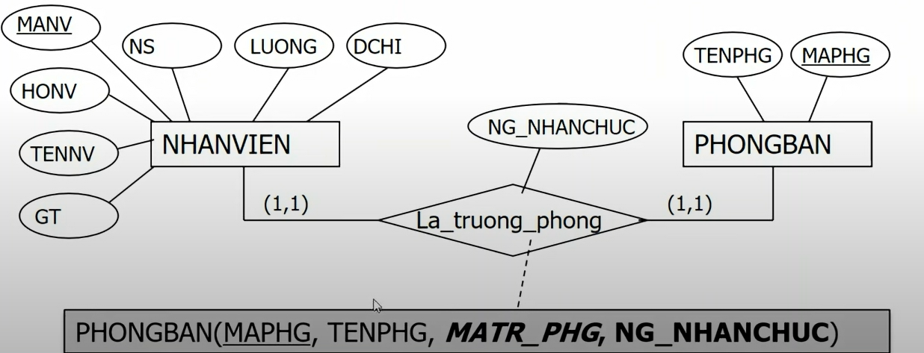.

**-** Quan hệ 1:N: 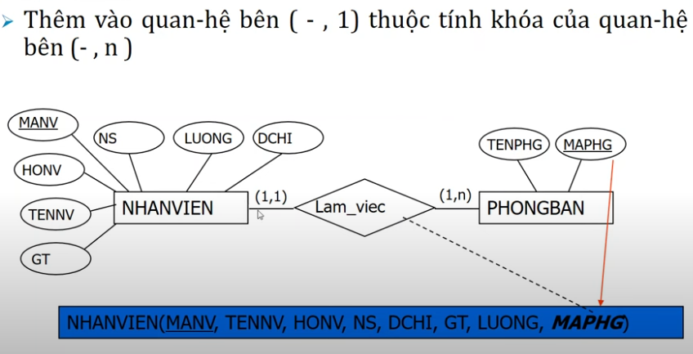

**3. Quan hệ N:N (ERD)**

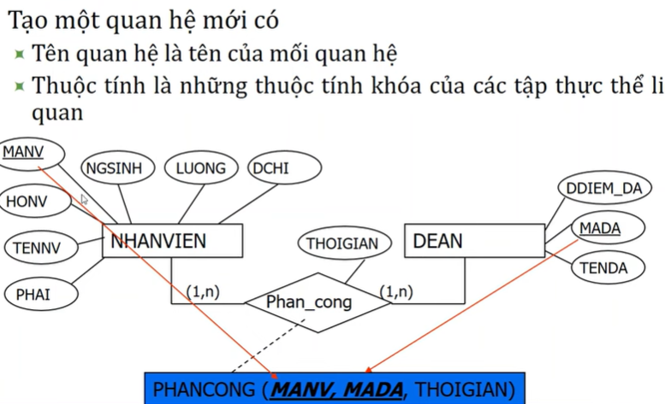

**4. Thực thể yếu**

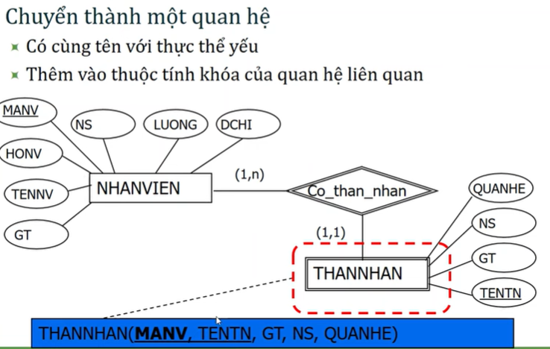

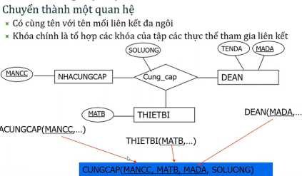**5. Liên kết đa ngôi n > 2**

**Đa trị:** Giaovien(MAGV,…) GV_DT(MAGV,MADT,….)

**Exercise 1** Trong cuộc thi Robocon được tổ chức bởi VTV, có nhiều trường cùng tham gia thi. Mỗi trường tham gia thi sẽ cử đại diện là các đội thi. Trong mỗi đội thi có các thành viên. Đối với mỗi trường, cần lưu mã trường, tên trường, tỉnh thành. Đối với mỗi đội thi, cần lưu tên đội (duy nhất trong từng trường). Mỗi thành viên trong đội có mã số (do ban tổ chức cấp và là duy nhất trong toàn cuộc thi), tên, và ngày sinh. Ngoài ra, mỗi đội có một người đội trưởng cũng là thành viên trong đội

**Exercise 2** Một trường đại học có nhiều tòa nhà. Mỗi tòa nhà được đặt một tên duy nhất. Mỗi tòa nhà bao gồm nhiều phòng. Mỗi phòng có các thông tin: số phòng, chức năng, chiều dài, chiều rộng. Số phòng của các phòng trong cùng một tòa nhà thì khác nhau nhưng số phòng giữa các phòng của những tòa nhà khác nhau thì có thể giống nhau. Để thuận tiện cho việc quản lý cơ sở dữ liệu cần lưu trữ thêm diện tích của mỗi phòng và năm xây dựng của mỗi tòa nhà. Mỗi phòng sẽ có thể có một số vật tư. Thông t n về vật tư cần lưu là: mã số, tên và mô tả.

**Exercise 3** Một trung tâm Tiếng Anh cần lưu trữ thông tin về khóa học, lớp học, giáo viên và học viên. Mỗi giáo viên cần có các thông tin sau: mã số (danh định), họ tên, năm sinh, các số điện thoại, địa chỉ, và bằng cấp hoặc chứng chỉ. Trung tâm tổ chức ra nhiều khóa học, thông tin về khóa học là: mã số khóa học (danh định), tên, mô tả. Mỗi khóa học bao gồm nhiều lớp học, nhưng mỗi lớp học chỉ thuộc về một khóa học. Thông tin về lớp học cần có: mã số lớp học (danh định), tên lớp, phòng học, các buổi học trong tuần (bao gồm thứ, giờ bắt đầu, giờ kết thúc), ngày bắt đầu, ngày kết thúc. Một khóa học được phải có ít nhất một lớp học. Tuy nhiên, trung tâm cũng mở ra một số lớp học dạng chuyên đề và không thuộc về khóa học nào cả. Mỗi giáo viên có thể phụ trách nhiều lớp học hoặc không phụ trách lớp nào cả. Mỗi lớp học có một giáo viên phụ trách. Một học viên có thể tham gia nhiều lớp học. Thông tin học viên bao gồm: mã số (danh định), họ tên, năm sinh, địa chỉ, số điện thoại. Khi kết thúc một lớp học, giáo viên sẽ cho các học viên trong lớp làm bài kiểm tra đánh giá. Trung tâm

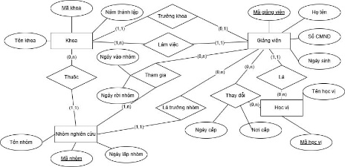**Exercise 4** Một công ty bán hàng quản lý quy trình đóng gói và vận chuyển hàng hóa. Công ty cần lưu các thông tin của khách hàng: mã khách hàng, họ tên, địa chỉ, nhiều số điện thoại, nhiều địa chỉ email, giới tính, loại khách hàng, thông tin tài khoản. Khách hàng muốn mua hàng có thể đặt hàng qua hệ thống của công ty. Đơn đặt hàng gồm mã số, mô tả những sản phẩm và số lượng cần mua, tình trạng của đơn hàng được xử lý hay chưa. Mỗi loại sản phẩm có thể đặt với số lượng ít hoặc nhiều. Thông tin của sản phẩm gồm: mã số, tên, giá mua, giá bán, tình trạng. Nếu đủ hàng, nhân viên bán hàng sẽ xuất hàng theo đơn đặt hàng của khách. Khi xuất hàng cho khách hàng, công ty cần lưu lại nhân viên nào đã xuất hàng, và hóa đơn xuất hàng. Thông tin nhân viên cần lưu: mã số, họ tên, chứng minh nhân dân, địa chỉ, nhiều số điện thoại, nhiều địa chỉ email, giới tính, ngày sinh, ngày bắt đầu làm, số tài khoản. Trên hóa đơn sẽ ghi rõ thông tin sản phẩm, tổng số lượng sản phẩm, giá thành và tổng tiền của hóa đơn, đồng thời cần lưu thêm thông tin về thời gian xuất hóa đơn và địa điểm giao hàng mà khách yêu cầu. Các sản phẩm được xuất cho khách hàng sẽ được đóng gói trước khi vận chuyển. Một thùng hàng sẽ chứa một số sản phẩm. Cần lưu lại thông tin của các thùng hàng được vận chuyển: mã thùng hàng, chất liệu (giấy/ xốp/ gỗ/ nhựa…), lưu ý (dễ vỡ/ bình thường/…), ngày đóng gói. Các sản phẩm trong cùng một thùng thì sẽ nằm trong một hóa đơn xuất hàng. Hàng hóa khi được đóng gói sẽ được vận chuyển đi. Tài xế của công ty sẽ chịu trách nhiệm chở các thùng hàng tới địa chỉ mà khách hàng yêu cầu. Hệ thống cần lưu lại thông tin tài xế (mã số, họ tên, ngày sinh, giới tính, quê quán, số bằng lài, chứng minh nhân dân), phương tiện mà tài xế đó sử dụng để vận chuyển (mã số, loại xe, số xe). Đối với mỗi đơn hàng chở đi cần lưu lại thời gian giao hàng, phí giao hàng tùy theo địa chỉ giao hàng và loại phương tiện vận chuyển. Trong trường hợp đơn hàng có nhiều hàng quá không chở hết bằng một xe, có thể được vận chuyển nhiều lần.

**Bài 1.**

Trường có nhiều khoa, mỗi khoa gồm mã khoa để phân biệt các khoa, tên khoa, năm thành lập, do 1 giảng viên trong khoa làm trưởng khoa. Mỗi giảng viên có mã giảng viên là duy nhất phân biệt các giảng viên, họ tên, số cmnd là duy nhất, ngày sinh, làm việc tại 1 khoa, học vị hiện tại của giảng viên. Biết thông tin học vị gồm mã học vị là duy nhất, phân biệt các học vị khác, tên học vị là duy nhất. Mỗi khoa thành lập nhiều nhóm nghiên cứu. Thông tin nhóm gồm mã nhóm là duy nhất để phân biệt các nhóm, tên nhóm, ngày lập nhóm, do 1 giảng viên trong khoa làm trưởng nhóm, và thuộc một khoa trong trường. Mỗi nhóm nghiên cứu có thể có nhiều thành viên tham gia. Cần ghi nhận thông tin các thành viên của nhóm: mã giảng viên, ngày vào nhóm, ngày rời nhóm. Mỗi thành viên cũng có thể tham gia vào các nhóm nghiên cứu khác nhau. Trong quá trình làm việc tại khoa, cần ghi nhận lại quá trình thay đổi học vị của giảng viên, gồm mã giảng viên, mã học vị, ngày cấp, nơi cấp. Mỗi giảng viên có thể có nhiều học vị, mỗi học vị có nhiều giảng viên đạt được. Ví dụ 1 giảng viên là thạc sỹ, sau đó học lên và đạt tiến sĩ.

